|  |
| --- |
|  |
| МИНОБРНАУКИ РОССИИ |
| *Федеральное государственное бюджетное образовательное учреждение высшего образования* ***«МИРЭА – Российский технологический университет»***  **РТУ МИРЭА** |

Институт Информационных технологий (ИТ)

Кафедра Математического обеспечения и стандартизации информационных технологий (МОСИТ)

|  |
| --- |
| **ОТЧЕТ ПО ПРОЕКТУ** |
| **по дисциплине** |
| **«Технология разработки программных приложений»**  **Тема: Веб-ресурс «Космос»** |

|  |  |
| --- | --- |
| Выполнили студенты группы ИКБО-24-21 | Новиков А. А.  Ращиков К. А.  Константинова С. В. |
| Принял преподаватель | Петрова А. А. |

|  |  |  |
| --- | --- | --- |
| Практическая работа выполнена | «__»_______202__г. | *(подпись студента)* |
|  |  |  |
| «Зачтено» | «__»_______202__ г. | *(подпись руководителя)* |

Москва 2023

**Развертывание приложения**

1. Создайте Dockerfile, в который запакуйте ваше приложение. Если приложению нужны внешние ресурсы (например, базы данных), то необходимые параметры для подключения приложение должно получать через переменные окружения. Также можно сделать docker-compose.yml.

Был создан Dockerfile, после чего в него было запаковано приложение, а именно сайт, работоспособность которого показана на рисунках 1-2.

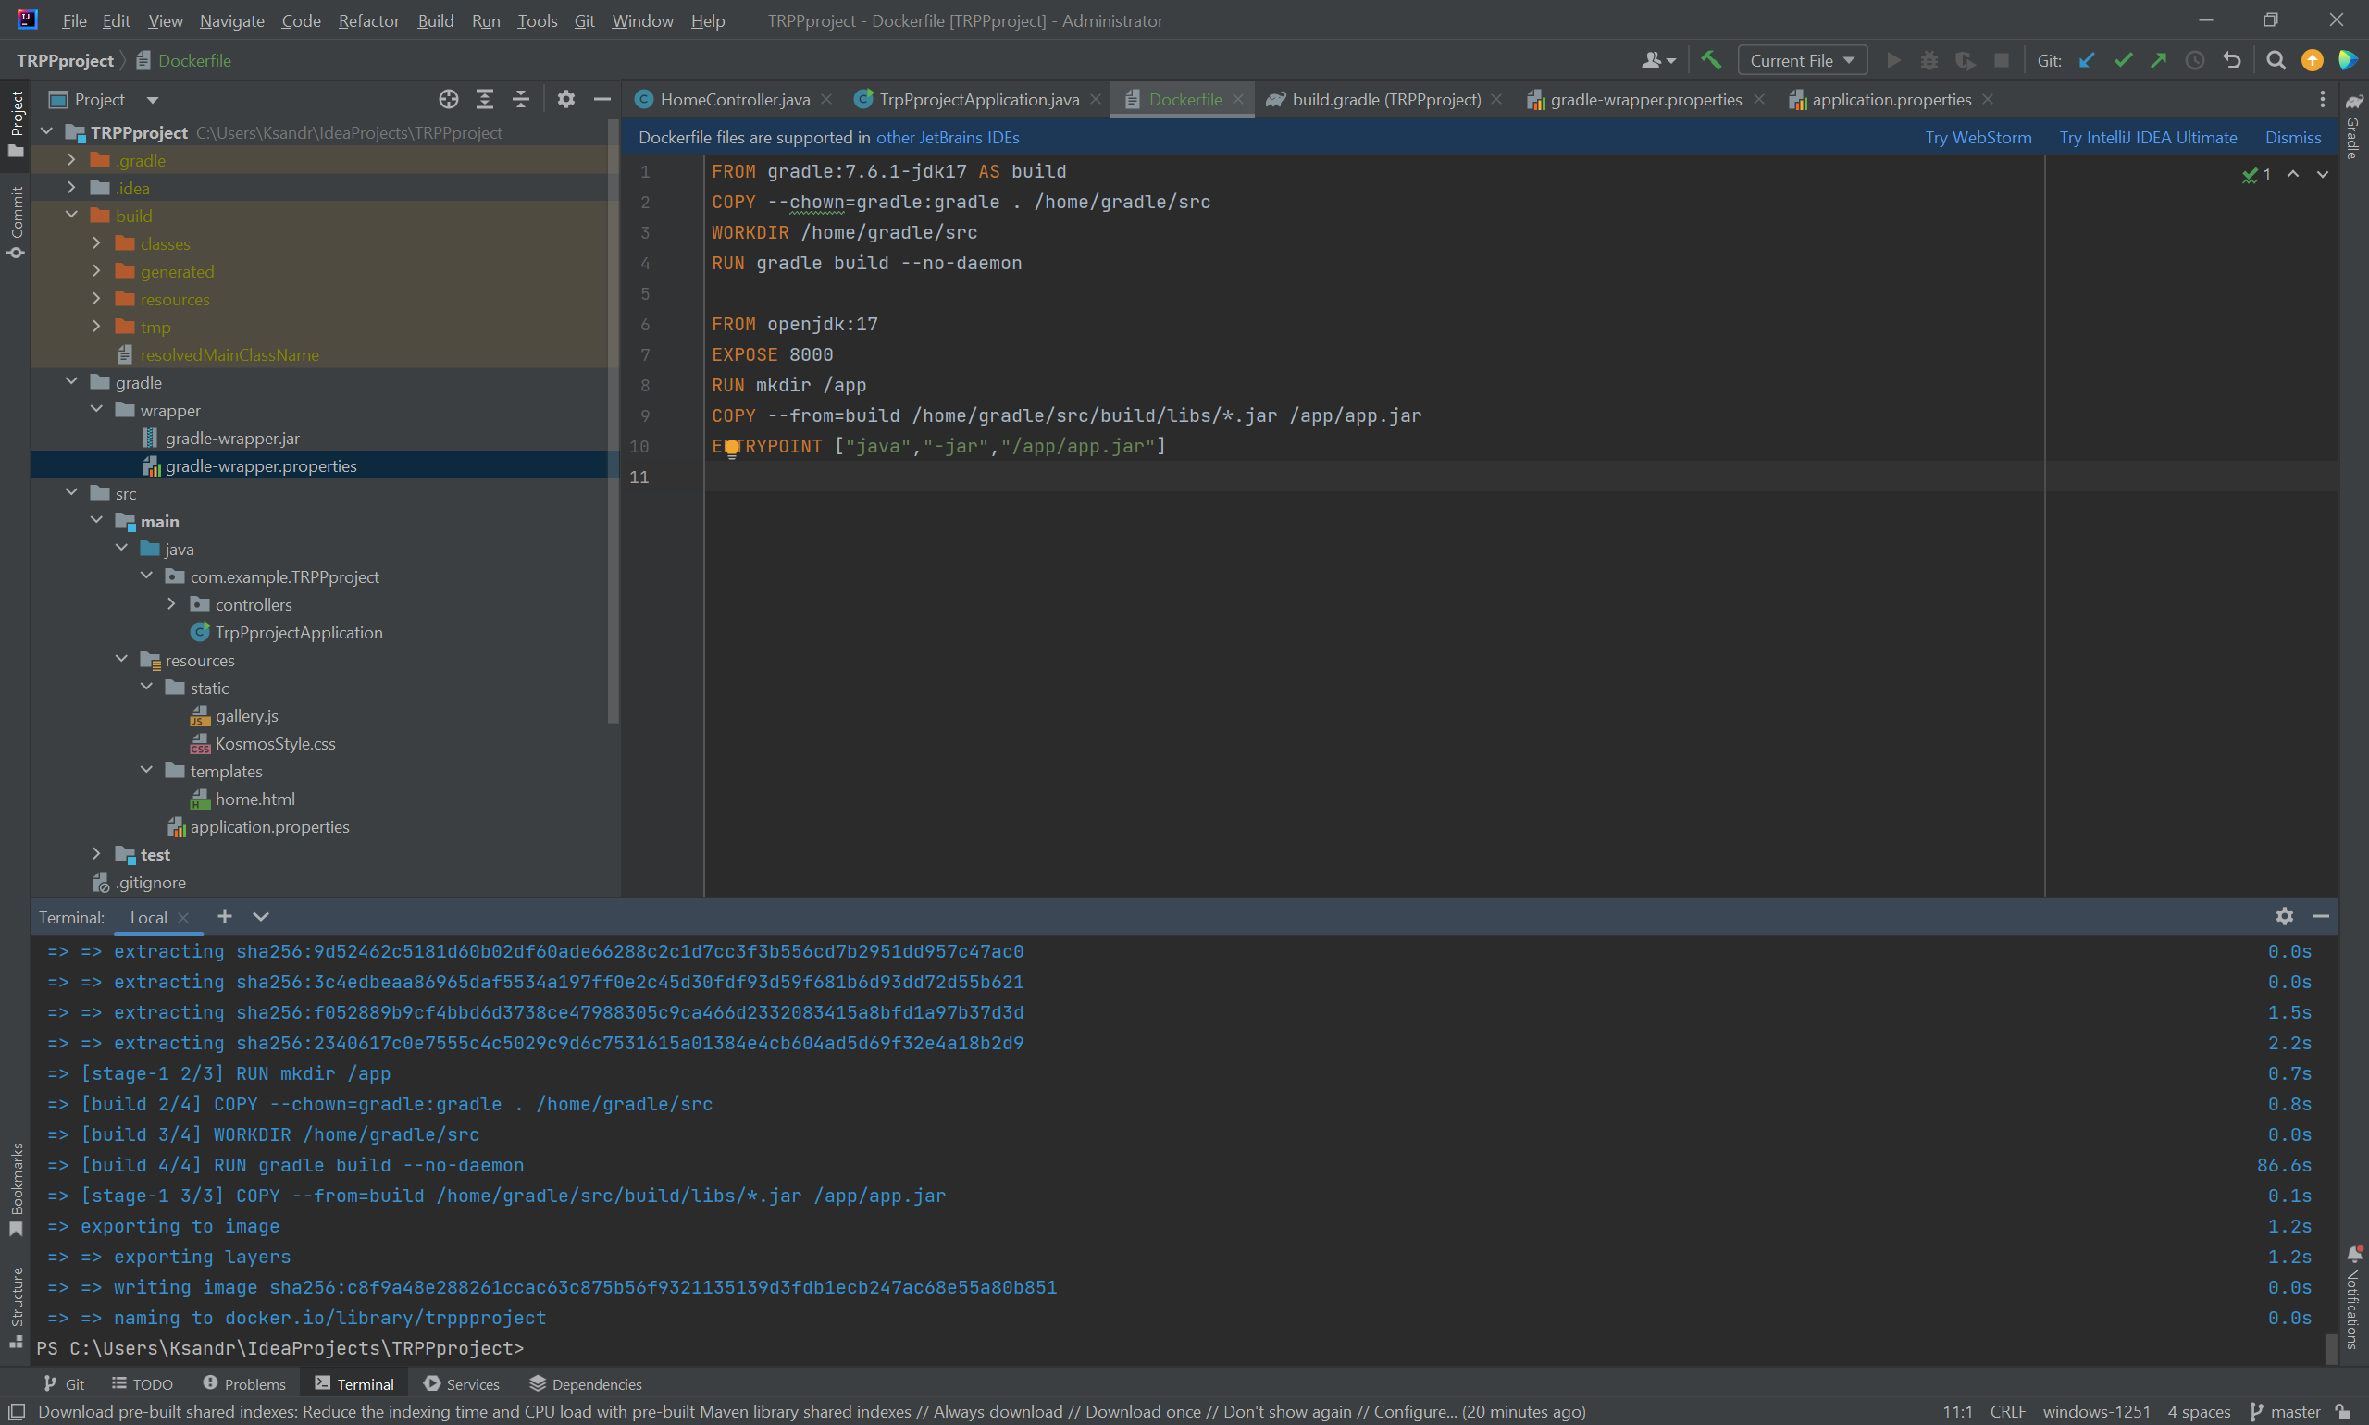

Рисунок 1 – Файл Dockerfile

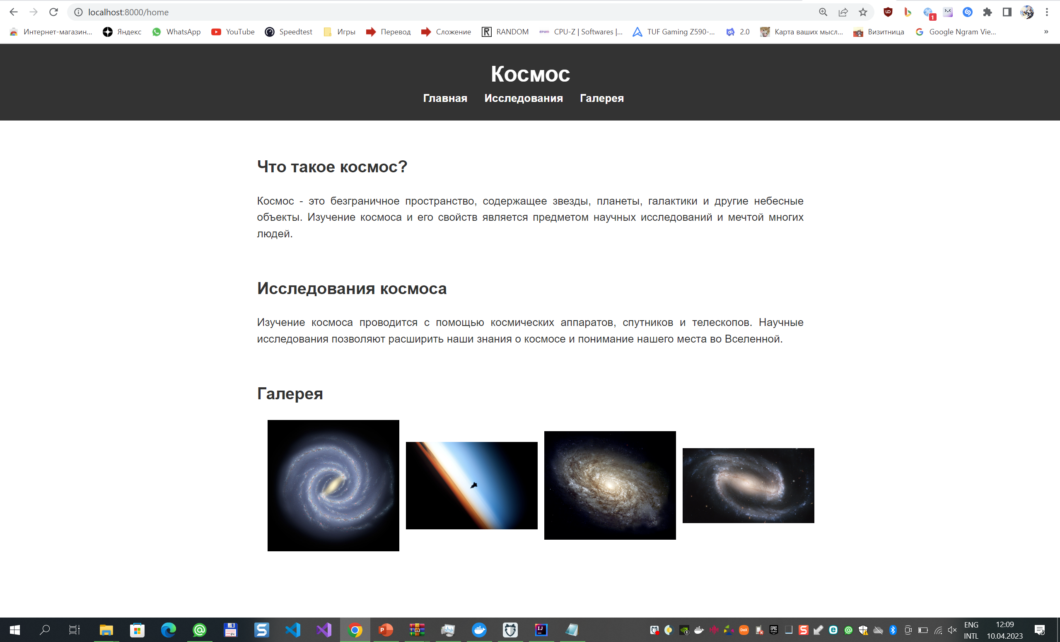

Рисунок 2 – Рабочий сайт

**Выводы**

В ходе выполнения задачи был создан Dockerfile, с запакованным в нём приложением.